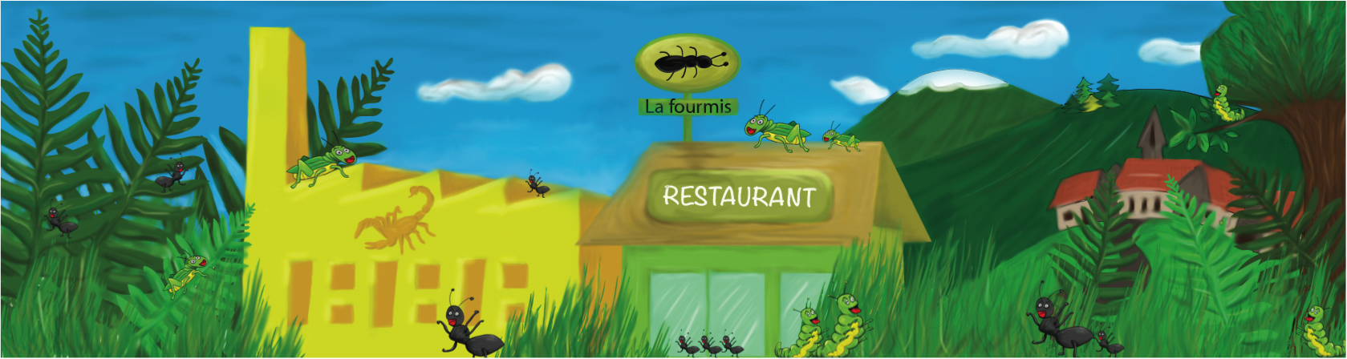
INSECTOPHAGIA
Livret du Maître du Jeu

Synopsis du jeu

La Terre est en danger ! Bientôt 9 milliards d’hommes sur la Terre, qui mangent de plus en plus une nourriture très protéinée. La production de viande, source de protéines privilégiée des sociétés développées, consomme beaucoup d’eau, d’énergie, de surface agricole utile. La planète ne pourra pas supporter longtemps cette situation.
Vos élèves ont trouvé une solution complémentaire à la consommation de viande. Ils vont développer une nouvelle source de protéines qu’ils doivent penser de manière durable : les insectes.

Recommandations préalables
Ce livret de jeu s’adresse aux enseignants intéressés par le jeu Insectophagia et souhaitant en connaître le déroulement et les règles pour le mettre en œuvre dans leur établissement.
Toutes les étapes du jeu sont modulables par l’équipe enseignante, plusieurs disciplines sont représentées dans le jeu mais si, au sein de votre établissement, une ou deux disciplines seulement participent au jeu, vous pouvez supprimer certaines missions ou les alléger. De même, si vous souhaitez mettre l’accent sur tel aspect ou telle discipline absente ou insuffisamment développée selon vous, vous pouvez tout à fait concevoir votre activité selon vos objectifs et l’insérer ensuite dans le jeu.
Pour vous y aider, à la fin de ce livret, vous trouverez des fiches “Repères” dans toutes les disciplines. Ces fiches contiennent les notions abordées dans le jeu en information et documentation, économie, biologie...et évaluées dans les missions. Ainsi, puisque vous n’êtes pas spécialiste de toutes les disciplines, vous disposez de points de repères pour néanmoins les évaluer dans les missions.

Conseil : Ce livret est purement indicatif. Vous pouvez prendre le jeu tel quel, le transformer, supprimer ou ajouter des missions, supprimer ou ajouter des événements du jour. Vous pouvez accorder davantage de temps à une mission, en raccourcir une autre, bref, vous approprier ce jeu et le rendre conforme et compatible aux objectifs que vous vous fixez.

Exemples de mise en œuvre du jeu
Dans un lycée professionnel agricole à Voiron...
- Disciplines impliquées : Information-documentation, Biologie-écologie, Physique-Chimie, ESC
- Classe et nombre d’élèves : 1ère Conseil Vente en Produits Alimentaires, entre 14 à 17 élèves selon les années
- Organisation du jeu : une semaine banalisée courant avril/mai

Dans un lycée général à Saint Bel...
- Disciplines impliquées : Économie, Biologie, Histoire-Géographie
- Classe et nombre d’élèves : 2de générale, entre 30 et 35 élèves selon les années
- Organisation du jeu : une ou deux heures chaque semaine de mars à avril

Dans un lycée professionnel agricole à Bourg-en-Bresse...
- Disciplines impliquées : Information-Documentation, Physique-Chimie, Mathématiques, EPS
- Classe et nombre d’élèves : 1ère Laboratoire Contrôle Qualité, environ 16 élèves selon les années
- Organisation du jeu : une semaine banalisée hors les murs

Dans un lycée professionnel agricole à Montbrison...
- Disciplines impliquées : Commerce, Informatique, EPS
- Classe et nombre d’élèves : 1ère Conduite et Gestion des Exploitations Agricoles et 1ère Conseil Vente, environ 22 élèves
- Organisation du jeu : une semaine banalisée courant avril

Dans un lycée professionnel agricole à Cibeins...
- Disciplines impliquées : Biologie-écologie, Sciences économiques, Zootechnie, Agronomie
- Classe et nombre d’élèves : 2de générale, environ 21 élèves
- Organisation du jeu : une semaine banalisée courant avril

Dans un lycée professionnel agricole à Belleville...
- Disciplines impliquées : Information-Documentation
- Classe et nombre d’élèves : 1ère Conseil Vente, environ 17 élèves
- Organisation du jeu : une heure chaque semaine de janvier à mai

Déroulé de la situation de jeu

La durée de chaque mission est donnée à titre indicatif et peut varier d’un établissement à l’autre !
Ces durées ne prennent pas en compte le temps nécessaire pour la recherche documentaire.

Mise en place du jeu 1h
- Présentation du jeu
- Constitution des équipes
- Distribution du matériel de jeu
3 niveaux de jeu :
- Niveau 1 : La genèse de l’entreprise (7h)
- Niveau 2 : La production (5h)
- Niveau 3 : La vente (6h)
Chaque niveau de jeu est ensuite décliné en plusieurs missions
Badges : les badges sont modulables selon les disciplines impliquées ainsi que le degré d’approfondissement souhaité par les enseignants. Chaque badge se décline en 3 niveaux, du plus facile au plus difficile. Dans le jeu, la validation des badges permet d’avoir de l’argent et des points Développement Durable. Les enseignants ont aussi la possibilité de créer de nouveaux badges.
- Niveau 1 : Badge fouineur (information-documentation), Badge marmite d’insectes (biologie-écologie), Badge fouineur-timer (information-documentation et biologie-écologie)
- Niveau 2 : Badge géographe (histoire-géographie), Badge métrologie (physique-chimie), Badge énergie (physique-chimie)
- Niveau 3 : Badge Insect wars (Economie-commerce), Badge graphiste (Education socio-culturelle)
- Badges à valider tout au long du jeu : Badge orateur (Education socio-culturelle), Badge team (transversal)
Institutionnalisation
- Bilan du jeu
- Identification des apprentissages disciplinaires et transdisciplinaires (en fonction des disciplines impliquées)

Les différents rôles

Le maître du jeu (MJ) : l’enseignant n’est plus enseignant mais Maître du Jeu (MJ). Il porte (ou peut porter...) un élément visuel qui permet de le distinguer (chapeau, cravate, perruque, …) de façon à ce que les joueurs ne voient plus en lui le prof mais le MJ. Le MJ a le pouvoir de modifier les règles du jeu pour que le jeu reste jouable et atteigne ses objectifs, mais ne peut pas échapper à la règle, il ne peut donc pas se défiler lorsqu’un “Événement du Jour” le concerne. Mais le MJ reste libre du choix des cartes qu’il va proposer aux joueurs.
Le MJ a pour rôle de lancer le jeu, guider les joueurs dans le jeu et faire respecter la règle. Il ne les aide pas sur le contenu du jeu.

Le Super Héros (SH) : cet enseignant n’est plus enseignant mais Super Héros ! Il porte un élément visuel qui permet de l’identifier (une cape, par exemple). Il intervient pour aider les joueurs en difficulté de façon à ce qu’ils ne restent pas bloqués dans le jeu.

Les Joueurs : en équipe de 3 ou 4, ils remplissent leur mission en suivant le carnet de jeu et de façon la plus autonome possible. La liberté est un élément important du dispositif de jeu : ils ont toute liberté de se tromper ou de choisir leur propre stratégie ! Le jeu se chargera de les ramener dans le droit chemin… mais pas le MJ ni le SH !

Mise en place du jeu

Mise en garde : Évitez de présenter le jeu comme une situation d’apprentissage. Vous tomberiez alors dans une démarche de type projet, les élèves chercheraient alors non plus à gagner mais à vous satisfaire. Ce n’est pas catastrophique mais c’est moins efficace. Dites : “C’est un jeu. Vous pouvez le gagner !”

- Montrez l’une des vidéos d’ouverture.
- Présentez le synopsis du jeu.
- Constituez les équipes de 3 ou 4 (Soit vous faites les équipes soit vous laissez les élèves faire les équipes).
- Distribuez le livret de jeu, laissez le temps de le lire et de poser des questions.
- Reprenez la description du jeu :
  - l’organisation du jeu en 3 niveaux
  - l’objectif de la mission
  - les missions qui permettent de préparer l’objectif et aussi d’obtenir des badges
  - présentez le tableau des badges
- Annoncez la prochaine séance de jeu ou lancez la première mission.

Conseils : consultez attentivement les cartes événements. Enlevez celles qui vous mettent mal à l’aise, créez-en d’autres éventuellement. Notez qu’il est important pour la dynamique de jeu, que de temps à autre, le Maître du Jeu “subisse” aussi un événement du jour.
Pour chaque séance, enlevez les cartes qui vous semblent inappropriées, voire mettez en valeur celles qui vous semblent appropriées ! Avant la séance, la tricherie est permise au Maître du Jeu, mais pendant la séance, toute carte tirée doit être jouée...

Niveau 1 : La genèse de l’entreprise

Objectif : Chaque équipe présente son projet et son entreprise.

Mission 1 - Etat des lieux famille d’insectes (1h)
Objectif Mini : Création par chaque équipe d’un tableau sur Pinterest contenant au moins un lien fiable et commenté sur leur famille d’insecte.
Objectif Maxi : Partage par chaque équipe avec les autres et le Maître du Jeu d’un tableau sur Pinterest contenant 2 liens fiables et commentés sur leur famille d’insecte.
Ce que fait le MJ | Matériel
Faites tirer une carte événement | Cartes événements
Faites tirer au sort à chaque équipe une famille d’insectes | Carte Familles d’Insectes
Renvoyez les joueurs à leur livret et répondez aux questions
Attribuez le badge « Fouineur » aux équipes (éventuellement, ça peut être fait entre 2 séances) | Plateforme + tableau des badges  Critères d’attribution ci-dessous
Pour chaque badge dont au moins trois niveaux sont validés, attribuez une carte protection.  Attribuez de l’argent pour chaque niveau de badge obtenu (500€ par niveau par exemple) | Jetons + cartes protection

Ce que doivent faire les joueurs | Matériel
Se créer un compte sur Pinterest | Ordinateur, tablette ou smartphone connecté
Créer la catégorie portant le nom de leur famille d’ insectes | Tutoriel
Chercher sur un moteur de recherche (pas dans Pinterest !) 2 sites intéressants sur leur famille d’insecte
Ajouter les liens dans la catégorie / le tableau
Ajouter un commentaire décrivant chaque lien + 3 mots clefs
Préparer 3 critères de fiabilité pour ce lien
Partager le tableau avec une autre équipe
Appeler le MJ pour valider le badge Fouineur OU lui envoyer le lien du tableau Pinterest (par mail, par la plateforme, par l’ENT, au choix du MJ)

Voir fiche repère “Information-Documentation”
Critères de validation du badge « Fouineur

- Pertinence : le lien concerne la famille d’insecte de l’équipe ;
- Fiabilité : les joueurs proposent au moins 3 de ces critères :
- Il n’y a pas de faute d’orthographe ;
- L’auteur est compétent / reconnu sur le sujet ;
- Les sources utilisées sont mentionnées ;
- Le site pointe vers des sites fiables ;
- Les sites fiables pointent vers ce site ;
- Il s’agit d’un site institutionnel ou associatif et non personnel (ni un forum).

Conseils :
Essayez de créer un compte sur Pinterest avant la séance, pour voir comment ça fonctionne, créez un tableau, créez des bookmarks…
Vérifiez que Pinterest n’est pas bloqué par les filtres de votre établissement. Si Pinterest est bloqué, demandez à votre administrateur réseau de le débloquer (il en a pour 10 mn). Si ce n’est pas possible, utilisez la plateforme Insectophagia, l’ENT ou même une feuille de traitement de texte où les élèves noteront l’adresse internet du site, la description et les mots-clefs.

Mission 2 - Choix de l’insecte (1h30)
Objectif Mini : Faire un choix pertinent d’insecte au sein de la famille attribuée.
Objectif Maxi : Créer un tableau portant le nom de l’insecte avec 3 liens – Répondre aux questions sur l’insecte.
Ce que fait le MJ | Matériel
Faites tirer une carte événement | Cartes événements
Annoncez les équipes qui ont reçu leur badge « Fouineur » et attribuez si ce n’est pas fait les cartes protection et l’argent. | Tableau des badges  Jetons  Cartes protection
Pour la mission 2 : Renvoyez les joueurs à leur livret et répondez aux questions | Super héros pour aider au besoin
Attribuez les badges « Fouineur timer » et « Marmite d’insectes » | Plateforme + tableau des badges  Critères d’attribution (voir ci-dessous)
A un moment lancez le défi « fouineur timer » | Minuteur
Pour chaque badge dont au moins trois niveaux sont validés, attribuez une carte protection.  Attribuez de l’argent pour chaque niveau de badge obtenu (500 par niveau par exemple) | Jetons + cartes protection

Ce que doivent faire les joueurs | Matériel
Chercher des insectes au sein de la famille d’insectes tirée au sort précédemment | Ordinateur, tablette ou smartphone connecté
Ajouter sur Pînterest les liens dans la catégorie / le tableau + commentaire + 3 mots-clefs | Ordinateur, tablette ou smartphone connecté
Préparer 3 critères de fiabilité pour chaque lien | Ordinateur, tablette ou smartphone connecté
Choisir l’insecte le plus pertinent pour un élevage dédié à l’alimentation humaine | Ordinateur, tablette ou smartphone connecté
Créer sur Pinterest un onglet portant le nom de l’insecte | Ordinateur, tablette ou smartphone connecté
Trouver la réponse aux questions :  - Combien de pattes a votre insecte (et du coup : est-ce vraiment un insecte !!!)  - A quel stade de développement peut-on le déguster ? | Badge marmite d’insectes :  Fast Food  Voir aide à la validation du badge Marmite d’insectes  Peut-être faire un renvoi vers un lien http://microcox.pagesperso-orange.fr/clef_generale.htm Faire valider cette ressource par Pascaline, il me semble que c’est assez simplifié...
Trouver la réponse aux questions :  - Décrire le goût de votre insecte  - Comment se cuisine-t-il ? | Badge marmite d’insectes :  Menu routier  Voir aide à la validation du badge Marmite d’insectes  -> Pascaline va proposer une ressource courte sur le sujet
Trouver la réponse à la question suivante :  - Quel est l’intérêt nutritionnel de l’insecte choisi | Badge marmite d’insectes :  Menu gourmet  Voir aide à la validation du badge Marmite d’insectes
En 10 mn, trouver un lien pertinent et fiable sur les conditions d’élevage de votre insecte  Trouver 2, 4 ou 5 éléments concernant les conditions d’élevage de l’insecte choisi : température, hygrométrie, durée de vie, origine de l’insecte, nourriture  Trouver les parasites et maladies pouvant affecter votre insecte. | Badge Fouineur Timer  - Tortue (2)  - Cheval (4)  - Léopard (5)  Bonus Hussain Bolt
Appeler le MJ pour valider le badge OU lui envoyer le lien du tableau Pinterest (par mail, par la plateforme, par l’ENT, au choix du MJ)

Voir fiches repère “Biologie” et “Information-Documentation”

Aide pour la validation du badge « Fouineur timer »
- Pertinence : le lien concerne les conditions d’élevage de l’insecte ; le lien est abordable pour les élèves, ils arrivent à trouver les informations pertinentes demandées (température, hygrométrie, durée de vie, origine de l’insecte, nourriture, parasites, maladies)
- Fiabilité : les joueurs proposent au moins 3 de ces critères :
  - Il n’y a pas de faute d’orthographe ;
  - L’auteur est compétent / reconnu sur le sujet ;
  - Les sources utilisées sont mentionnées ;
  - Le site pointe vers des sites fiables ;
  - Les sites fiables pointent vers ce site ;
  - Il s’agit d’un site institutionnel ou associatif et non personnel (ni un forum).

Mission 3 - Création de l’entreprise (2h)
Objectif mini : L’équipe a trouvé un nom pour son entreprise, sait expliquer son projet et a fait la liste des besoins.
Objectif Maxi : L’équipe répond à tous les éléments de la grille d’évaluation du projet (page 15)
Ce que fait le MJ | Matériel
Lancer l’événement du jour | Cartes événement
Annoncez les équipes qui ont reçu leur badge « Fouineur Timer» et « Marmite d’insectes » et attribuez si ce n’est pas fait les cartes protection et l’argent. | Tableau des badges  Jetons  Cartes protection
Pour la mission 3 : Renvoyez les joueurs à leur livret et répondez aux questions | Super héros pour aider au besoin
Attribution du niveau « artisan scarabée » du badge « graphiste » (peut être attribué plus tard : fin du niveau 2 (affiche) et fin du niveau 3 (vidéo)) | Plateforme et tableau des badges
Attribuez de l’argent pour chaque niveau de badge obtenu (500 par niveau par exemple)

Ce que doivent faire les joueurs | Matériel
Identifier ce que l’entreprise crée | Carnet de Jeu
Trouver un nom à leur entreprise
Décider du public visé
Dessiner un logo | Matériel de dessin
Rédiger un slogan
Rédiger une description du projet
Faire la liste des besoins de l’entreprise
Préparer la présentation et le support (affiche, diaporama, prezi…) | Matériels pour réaliser une affiche si les élèves choisissent ce support

Aide à l’attribution du badge « graphiste »
- Logo : Qualité graphique, symbolique, équilibre, il touche son but.

Attention : Si les joueurs n’ont pas atteint l’objectif maxi, ils doivent le faire hors temps de jeu. Ou alors vous consentez à leur accorder du temps supplémentaire pour terminer.

Mission 4 - Présentation de l’entreprise (durée variable selon le nombre d’équipes)
Objectif : faire une présentation de 5 mn de l’entreprise
Ce que fait le MJ | Matériel
Lancer l’événement du jour | Cartes événements
Ecouter les présentation et évaluer | Grilles d’évaluation (1 par équipe)
Poser des questions pour souligner les lacunes
Rentrer les résultats de l’évaluation sur la plateforme
(ou dans une grille de score)

Ce que font les joueurs | Matériel
Chaque équipe présente son projet | Ordinateur + vidéo projecteur
Les équipes qui ne présentent pas cherchent des questions à poser pour souligner les lacunes des adversaires

Grille d’évaluation :
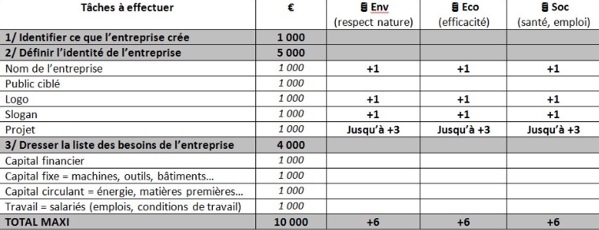
Aide à l’évaluation des présentations :
- Nom de l’entreprise : correspond à l’insecte, à la nourriture, au DD ;
- Public ciblé cohérent avec l’environnement, le produit ;
- Logo : joli, permet de comprendre le projet (insecte, DD, …) ;
- Slogan : correspond à l’insecte, au DD, à nourrir les hommes ;
- Projet : élevage, insecte pour nourrir les hommes, durabilité, originalité ;
- Capital financier : les joueurs ont pensé qu’ils auraient besoin d’argent pour investir ;
- Capital fixe : les joueurs ont fait la liste du matériel dont ils auront besoin ;
- Capital circulant : les joueurs ont fait la liste des capitaux circulants nécessaires (énergie, eau, nourriture, substrat etc…) ;
- Travail : les joueurs ont identifié les postes à pourvoir dans l’entreprise et ont pensé aux conditions de travail (horaires, pénibilité, …).

Niveau 2 - La production

Objectif : réaliser un poster justifiant les choix de l’entreprise (localisation, énergie)

Les missions 1 et 2 se font dans l’ordre qui convient aux joueurs de chaque équipe.
La sortie sur le terrain est optionnelle, de même que le défi « Métrologie ».

Mission 1 - Choix de l’emplacement de l’entreprise (6h si sortie sur le terrain)
A cette étape, si vous le souhaitez, vous pouvez proposer aux élèves un parcours de réalité augmentée (voir section dédiée)

Objectif mini : choisir un emplacement pertinent pour l’entreprise.
Objectif maxi : réaliser une modélisation de son entreprise (sketchup ou maquette).

Mission 2 - Choix des énergies alimentant l’entreprise (6h (si réalisation de maquettes))
Objectif mini : choisir une ou plusieurs énergies pour alimenter l’entreprise en électricité, en chauffage et / ou en eau chaude.
Ce que fait le MJ (missions 1 et 2) | Matériel
Préparer les cartes événements : toutes mentionnent un cadeau | Plusieurs cartes événement identiques
Lancer l’événement du jour | Cartes événements spéciales
Présenter le niveau 2 | Carnet de jeu
Pour la mission 1 :  Distribuez la fiche Emplacement  Renvoyez les joueurs à leur carnet et répondez aux questions  Attribuer le badge « Géographe » | Super héros pour aider au besoin  Fiche emplacement  Aide à l’évaluation pour le badge géographe
Option : défi « métrologie »  Distribuer les paquets cadeaux contenant les multimètres  Réaliser la sortie sur le terrain pour visiter les 3 parcelles  Attribuer le badge métrologie | Multimètres empaquetés  Aide à l’évaluation pour le badge métrologie
Pour la mission 2 :  - Mettre à disposition les ressources sur les énergies  - Tirage au sort de la carte « énergie »  - Attribuer le badge « Energie » | Ressources sur les énergies  Carte « énergies »  Aide à l’attribution

Ce que font les joueurs | Matériel
Repérer sur la carte / se rendre sur les emplacements | Carte IGN ou internet + site geoportail
Localiser les emplacements sur la carte des risques et repérer les risques liés à chaque emplacement | Carte des risques de la commune
Localiser l’emplacement sur le PLU et vérifier que l’implantation d’une unité d’élevage d’insectes est possible | PLU de la commune
Consulter les sites de référence fournis par le MJ | Ordinateurs / tablettes / smartphones
Regarder d’autres cartes (vents, ensoleillement…) ou mesurer sur place (multimètre) | Cartes des vents – cartes d’ensoleillement
Option : défi métrologie  - Se rendre sur les emplacements  - Réaliser les mesures  - Réalisez un tutoriel vidéo pour montrer le fonctionnement de votre appareil | Multimètres  Ordinateur / tablettes / smartphone pour la réalisation de vidéos
Éventuellement réaliser une modélisation de l’entreprise sur son emplacement | Eventuellement Google earth et Sketchup
Réaliser une maquette présentant l’énergie tirée au sort et faire varier les paramètres | Matériels pour réaliser une maquette (voir rubrique matériel de jeu)
Appeler le MJ pour valider le badge « Géographe », « énergie » et éventuellement « métrologie »

Aide à l’attribution du badge « Géographe »
- Les joueurs justifient leur choix d’emplacement en utilisant les cartes et leur légende ;
  - 1 carte -> boussole ;
  - 2 cartes -> Planisphère ;
  - Justifier ses choix à plusieurs échelles (échelle locale, échelle régionale et/ou échelle nationale ou européenne)-> GPS ;
- Les joueurs utilisent un modèle 3D numérique ou une maquette pour justifier les choix.
Aide à l’attribution du badge « Métrologie »
- Le tutoriel explique le fonctionnement du multimètre sur 2 paramètres (« Poussière d’étoile »), 3 paramètres (« Prince du Vent »), 4 paramètres (« Reine des Neiges »).

Aide à l’attribution du badge « Énergie » :
- Les joueurs ont réalisé une maquette physique ou numérique (sketchup) de l’énergie tirée au sort ;
- La présentation des joueurs explique le fonctionnement de l’énergie de façon claire -> « Watt » ;
- Les joueurs parviennent à mesurer la puissance produite ou à faire fonctionner la maquette -> Kilowatt ;
  - Les joueurs savent optimiser l’énergie (faire varier les différents paramètres de leur système) -> Megawatt.

Mission 3 - Repérage des coûts (30 mn)
Objectif : Dresser la liste de l’ensemble des coûts.
Ce que fait le MJ | Matériel
Lancer l’événement du jour | Cartes événements
Pour la mission 3 : renvoyer au carnet de jeu

Ce que font les joueurs | Matériel
Reprendre la liste des besoins et lui faire correspondre des dépenses
Quels coûts s’ajoutent ?
Possibilité d’aller demander à un chef d’entreprise

Pas de badge spécifique pour cette mission. Son contenu sera validé lors de la présentation des posters.

Mission 4 - Réalisation et exposition de posters (6h avec les présentations orales)
Objectif : Réalisation d’un poster présentant l’entreprise : sa localisation, les énergies utilisées, avec les arguments.
Ce que fait le MJ | Matériel
Lancer l’événement du jour | Cartes événements
Pour la mission 4 : renvoyer au carnet de jeu
Attribuer (ou pas) le badge « graphiste » pour le logo et l’affiche
Évaluer les posters | Carnet de jeu page 22 (autant de grilles que d’équipes))

Ce que font les joueurs | Matériel
Réaliser le poster | Affiches, feutres, colle OU poster numérique (glogster, padlet)
Présenter le poster | Affichage ou Vidéo projecteur
Aide à l’attribution du badge « graphiste »

- Logo : Qualité graphique, symbolique, équilibre, il touche son but -> niveau « artisan scarabée » ;
- Affiche: esthétique, efficace, ciblée, équilibrée, adaptée, et elle porte une idée force-> niveau « fourmi créative ».

Grille d’évaluation des posters :
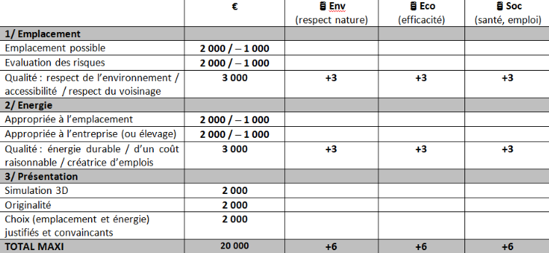

Aide à l’évaluation
- Emplacement possible : sur une zone du PLU qui autorise ce type d’implantation (commerciale, agricole, artisanale, industrielle, voir aussi la superficie de l’installation envisagée qui peut être supérieure à la taille autorisée, ou soumise à autorisation) ;
- Evaluation des risques : le risque est identifié et pris en compte dans les aménagements réalisés ;
- Qualité : respect de l’environnement, prise en compte du type de voisinage, de l’acceptabilité par les voisins, de l’accessibilité ;
- L’énergie est appropriée à l’emplacement (ensoleillement, exposition au vent etc.), adaptée aux besoins de l’entreprise (ni surdimensionnée, ni sous-dimensionnée ;
- Qualité de l’énergie : durable, coût raisonnable, éventuellement créatrice d’emplois ;
- Présentation : l’équipe a fait des photos, une simulation, des mesures, les arguments sont percutants, l’affiche est originale et agréable à regarder, on comprend rapidement.

Niveau 3 - La vente

Objectif : réaliser un spot publicitaire et/ou un packaging.

Mission 1 - Identifier la concurrence (30 mn)
Objectif mini : l’équipe présente un concurrent sur le marché des insectes pour la consommation humaine.
Objectif Maxi : l’équipe a enregistré dans un dossier « concurrence » sur Pinterest des sites de concurrents ou des articles évoquant les concurrents de différentes types (direct, marché pertinent, local). Ces liens sont commentés.
Ce que fait le MJ | Matériel
Lancer l’événement du jour | Cartes événements
Présenter le niveau 3 | Carnet de jeu – vidéos des sessions précédentes
Pour la mission1 : renvoyer au carnet de jeu et suggérer Pinterest
Attribuer le badge « Insect Wars » | Plateforme  Tableau des badges

Ce que font les joueurs | Matériel
Faire une recherche sur les entreprises commercialisant des insectes pour l’alimentation | Ordinateurs / tablettes / smartphones
Faire une recherche sur des entreprises sur le même marché que le produit envisagé | idem
Créer les liens sur Pinterest | idem
Demander au MJ la validation du badge « Insect Wars »

Aide à la validation :
Un concurrent sur un marché pertinent : cela dépend du projet. Par exemple : un food truck vendant de la nourriture à base d’insectes devra trouver un camion à pizza ; un entreprise produisant des barres de céréales et insectes sera concurrente d’une entreprise fabriquant des barres énergétiques.

Mission 2 - Stratégie de communication (2h)
Objectif : Rédiger un document (feuille de route) qui présente les différents aspects de la stratégie de communication.
Ce que fait le MJ | Matériel
Lancer l’événement du jour | Cartes événements
Pour la mission 2 : renvoyer au carnet de jeu

Ce que font les joueurs | Matériel
Décrire le profil du public ciblé
Déterminer et justifier un prix de vente
Déterminer les arguments de vente
Rédiger la stratégie (prise de notes)

Conseil : pas besoin d’évaluer la feuille de route, ni qu’elle soit rédigée entièrement car elle sert de base à la conception du spot publicitaire.

Mission 3 - Spot publicitaire et/ou packaging (6h)
Objectif : réaliser un spot publicitaire présentant le produit dans son packaging et énonçant les arguments de vente, le prix, en direction du public cible.
Ce que fait le MJ | Matériel
Lancer l’événement du jour | Cartes événements
Pour la mission 3 : renvoyer au carnet de jeu
Suggérer d’utiliser la feuille de route de la stratégie de communication
Attribuer le badge « Graphiste » | Plateforme et tableau des badges
Evaluer les publicités | Voir tableau

Ce que font les joueurs | Matériel
Réaliser le packaging | Carton, feutres, colle etc…
Réaliser le scenario de la vidéo
Tourner le spot | Téléphones, tablettes
Monter le spot | Ordinateur / tablettes / smartphones
Présenter le spot | Vidéo projecteur
Aide à l’attribution du badge « Graphiste »

- Logo : Qualité graphique, symbolique, équilibre, il touche son but ; -> « artisan scarabée »
- Affiche (niveau 2) : esthétique, efficace, ciblée, équilibrée, adaptée, et elle porte une idée force.-> « fourmi créative »
- Le packaging est esthétique, pratique, identifié, cohérent et communicant. -> « géniale araignée »

Grille d’évaluation du packaging et de la publicité :
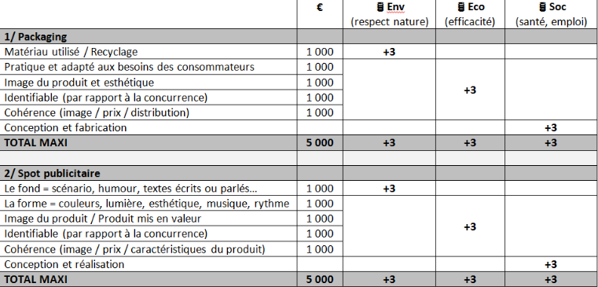

La phase d’institutionnalisation

Cette phase a lieu une fois le jeu terminé. Elle est primordiale et NE DOIT PAS ÊTRE SUPPRIMÉE OU NÉGLIGÉE
Le contenu dépend de la discipline des enseignants. Chaque enseignant devra prendre le temps de faire sa propre séance d’institutionnalisation. Elle consiste à mettre en évidence ce que les élèves ont appris dans chaque discipline mais également en inter-disciplinarité.

Conseil : commencer par demander aux élèves ce qu’ils pensent avoir appris. Leur proposer de regarder le manuel pour voir s’ils repèrent des éléments en lien avec le jeu et qu’ils ont compris, s’ils repèrent des éléments en rapport avec le thème du jeu mais qui n’ont pas été abordés dans le jeu.

Compétences travaillées et référentiel des programmes
1- Programmes de l’éducation nationale
- Programmes de seconde générale et technologique
http://eduscol.education.fr/pid24316/programmes-seconde-generale-technologique.html

- Programme de SES de seconde
http://media.education.gouv.fr/file/special_4/73/5/sciences_economiques_sociales_143735.pdf
→ Insectophagia permet de traiter la partie II. Entreprises et production (ainsi qu’un aspect de la partie I. Ménages et consommation : « On s’interrogera sur l’influence de la mode et de la publicité sur les comportements de consommation. »)

- Programme de PFEG de seconde
http://media.education.gouv.fr/file/special_4/73/7/economie_gestion_143737.pdf
→ Insectophagia permet de traiter la partie 2. Les décisions de l’entreprise.

2- Référentiels de l’enseignement agricole
http://www.chlorofil.fr/diplomes-et-referentiels.html
- Référentiels de l’enseignement agricole, classes de seconde professionnelle
http://www.chlorofil.fr/diplomes-et-referentiels/formations-et-diplomes/2nde-professionnelle.html
  - Alimentation bio-industries et laboratoire
http://www.chlorofil.fr/diplomes-et-referentiels/formations-et-diplomes/2nde-professionnelle/alimentation-bio-industries-et-laboratoire.html

  - Conseil vente
http://www.chlorofil.fr/diplomes-et-referentiels/formations-et-diplomes/2nde-professionnelle/conseil-vente.html

  - Nature - Jardins - Paysage - Forêt
http://www.chlorofil.fr/diplomes-et-referentiels/formations-et-diplomes/2nde-professionnelle/nature-jardins-paysage-foret.html

  - Productions
http://www.chlorofil.fr/diplomes-et-referentiels/formations-et-diplomes/2nde-professionnelle/productions.html

  - Services aux personnes et aux territoires
http://www.chlorofil.fr/diplomes-et-referentiels/formations-et-diplomes/2nde-professionnelle/services-aux-personnes-et-aux-territoires.html
  - Technicien en expérimentation animale
http://www.chlorofil.fr/diplomes-et-referentiels/formations-et-diplomes/2nde-professionnelle/technicien-en-experimentation-animale.html

Référentiels de l’enseignement agricole, classe de seconde générale et technologique
http://www.chlorofil.fr/diplomes-et-referentiels/formations-et-diplomes/2nde-gt.html

Fiches repères dans chaque discipline

Objectif de ces fiches
Ces fiches sont destinées à des professeurs n’enseignant pas la discipline concernée.
Elles n’ont pas la prétention d’être exhaustives sur le domaine disciplinaire traité. Elles ont pour objectif d’apporter un minimum de connaissances et de préciser les attendus de la discipline qui sont abordés dans le jeu et que l’enseignant doit posséder pour valider les badges.
D’autres thématiques peuvent venir enrichir la présente liste.

Liste des fiches disponibles
- Géographie
- Economie
- Commerce
- Information-documentation
- Biologie, écologie et génie alimentaire
- Sciences et technologie

Autres ressources

- Jauges développement durable
- Note de service du ministère de l’agriculture sur l’utilisation de produits dérivés des insectes destinés à l’alimentation humaine du 27-10-2017

Repères en Géographie

- Le développement durable : pour tout projet d’aménagement, il faut prendre en compte les 4 piliers du DD : économique (développer), environnemental (expliquer), social, ainsi que la gouvernance (faire participer les citoyens à la prise de décision).
  - La sécurité alimentaire doit être assurée : un apport de protéines est nécessaire mais les protéines animales habituelles consomment beaucoup d’eau et produisent des gaz à effet de serre. Sans vouloir les remplacer, face à l‘augmentation de la consommation de nourriture carnée, il est possible d’envisager des solutions moins consommatrices de ressources (y compris l’espace !) et moins polluantes : OGM, agriculture raisonnée, biologique, modification des pratiques alimentaires… La solution des insectes existe déjà dans d’autres cultures (en Asie, en Afrique par exemple.
- Pour s’implanter, les entreprises prennent en compte un certain nombre d’éléments :
  - La proximité d’un certain nombre d’infrastructures : réseaux de communication, de façon à être accessibles et reliés à leur marché, …
  - La proximité des ressources, des matières premières et des marchés,
  - La législation nationale ou locale (PLU)
  - Les risques
  - La présence de main d’œuvre qualifiée et un coût du travail raisonnable.
- Les ressources diverses doivent faire l’objet d’une gestion raisonnable :
  - Ne pas consommer trop car les ressources coûtent et peuvent être épuisables
  - Ne pas gaspiller les ressources,
  - Parfois on peut remplacer ce que l’on prélève.
- Opérer un changement d’échelle :
  - En France l’élevage d’insectes pour l’alimentation humaine n’est pas autorisée : préoccupations sanitaires (prêter attention à la santé des consommateurs mais aussi à l’impact des insectes sur les ecosystèmes : transmission de maladies etc…).
  - Dans certains pays d’Europe (Belgique, Pays Bas) il est autorisé => concurrence entre les territoires sur un marché porteur.

Repères en Économie

1/ La création de richesses
Une entreprise crée des richesses, c’est-à-dire des biens et/ou des services. Les biens sont matériels (ex : des chips, des pizzas, de barres énergétiques…), alors que les services sont immatériels (ex : vendre, enseigner, soigner…).
Celles et ceux qui produisent ces biens et ces services sont rémunérés, sinon il ne s’agit pas d’une production de richesse au sens économique du terme. Ainsi, le bénévolat et le travail domestique ne sont pas considérés comme des productions (et ne sont pas comptabilisés dans le PIB d’un pays).
La production marchande a un but lucratif : on cherche à faire des bénéfices, les biens et les services sont alors payants (avec un prix supérieur aux coûts de production). Alors que la production non-marchande a un but non lucratif : on ne cherche pas à faire de bénéfices. La production marchande et la production non-marchande représentent les richesses produites dans un pays (c’est-à-dire le PIB de ce pays).
Dans Insectophagia, les entreprises ne créent pas les insectes, mais les utilisent pour créer un bien alimentaire ; les entreprises créent aussi souvent un service = la vente. Les insectes constituent donc une matière première ou une consommation intermédiaire (voir ci-dessous) pour chaque entreprise.

2/ L’utilisation des facteurs de production (= capital et travail)
Les besoins de l’entreprise correspondent aux facteurs de production qui lui sont utiles voire nécessaires pour créer des richesses.
Il existe 2 facteurs de production : le facteur travail et le facteur capital.
Le travail désigne les activités productives et rémunérées de l'homme. Il s'agit des activités intellectuelles et manuelles accomplies par une personne pour produire des biens et des services, en contrepartie desquelles elle est rémunérée.
Le facteur capital comprend 1°) le capital fixe, c’est-à-dire l’ensemble des moyens de production durables, pouvant être utilisés plusieurs fois (ex : machines, outils, bâtiments), et 2°) le capital circulant, c’est-à-dire l’ensemble des moyens de production qui sont détruits ou transformés lors de la production (ex : énergie, matières premières).
Quand une entreprise achète du capital fixe, il s’agit d’un investissement. Quand elle achète du capital circulant, il s’agit d’une consommation intermédiaire (que l’on distingue de la consommation finale qui est la consommation des ménages, c’est-à-dire des particuliers).

3/ Chiffre d’affaires, valeur ajoutée et bénéfice
Le chiffre d’affaires (CA) est le montant des ventes. La valeur ajoutée (VA) est la richesse créée par l’entreprise. Le bénéfice est le gain réalisé par l’entreprise.

4/ Le marché pertinent
Les concurrents ne sont pas seulement les entreprises qui vendent des produits alimentaires à base d’insectes, mais toutes les entreprises qui vendent le même type de produit (ex : pizzas, gâteaux, chips…). On détermine ainsi le « marché pertinent ».

5/ La « loi » de l’offre et de la demande
Un marché est un lieu où se réalisent des échanges : il y a donc une offre et une demande.
Plus la demande d’un produit est forte ou augmente, plus ce produit est recherché, plus il devient rare ; par conséquent sa valeur, c’est-à-dire son prix, augmente. Cette même conséquence (hausse du prix) est observée si l’offre diminue : le produit devient plus rare sur le marché et son prix augmente.
A l’inverse, plus la demande d’un produit est faible ou diminue, moins ce produit est recherché, plus il devient abondant ; par conséquent sa valeur, c’est-à-dire son prix, diminue. Cette même conséquence (baisse du prix) est observée si l’offre augmente : le produit devient plus abondant sur le marché et son prix augmente.

6/ Compétitivité-prix et hors-prix
On parle de compétitivité-prix lorsqu’une entreprise parvient à vendre les biens et/ou les services qu’elle crée, à un prix plus faible que les prix pratiqués par la concurrence.
On parle de compétitivité hors-prix lorsqu’une entreprise parvient à vendre les biens et/ou les services qu’elle crée, avec une meilleure qualité (produits plus performants, plus innovants, avec un meilleur service après-vente, etc.) que les produits vendus par la concurrence.

Repères en Commerce

http://www.les-grandes-techniques-de-vente.fr/analyse-swot-matrice-exemple/

Ressources pour la matrice SWOT - étude de l’environnement interne et externe d’une entreprise :

http://www.succes-marketing.com/management/analyse-marche/analyse-swot

http://www.marketing-strategie.fr/2010/05/15/10-conseils-pour-reussir-lanalyse-s-w-o-t/

Repères en Information-Documentation (classes de 1ère ou Terminale Bac professionnel agricole)

La fiabilité d’une information ou identification ou sourçage s’évalue grâce à :
- une identification claire de la source : auteur, revue, site web identifiés
- la fraîcheur de l’information : date de création de l’information
- exactitude des données : examen de la vérité de l’information, l’information existe-t-elle ailleurs
- des faits

La validité d’une information ou sa crédibilité s’évalue grâce à
- identité, notoriété de l’auteur, du site, de la revue : quels sont les degrés de confiance que l’on peut leur accorder ?

source : http://methodoc.univ-rennes2.fr/content.php?pid=105695&sid=1217951

On peut ainsi fournir une petite grille d’évaluation de ce type et quelque soit la discipline :

FIABILITE ET VALIDITE
Pour chaque information trouvée, il faut relever les éléments ci-dessous :
Identification de l’information et analyse de la fiabilité
NOM de l’auteur
Nom du site Web, de la revue, du livre...
Date de création de l’information (page de site Web, article…)
Ainsi, est-ce récent ou ancien? | Si c’est un domaine qui évolue beaucoup (ex: médecine) faire attention, l’info peut avoir changé !
Fais-tu confiance à l’information ? Pourquoi ? | Oui si texte enrichi de références, citations d’auteurs reconnus dans leur domaine...
Validité de l’information
Métier de l’auteur et compétences en lien avec le sujet
Quel type de site? Revue? | Gouvernemental, commercial, associatif (.gouv, .com, .org…)
Notoriété, réputation de l’auteur, du site

Repères en Biologie, Écologie, Génie Alimentaire

1/ La classification des Arthropodes :
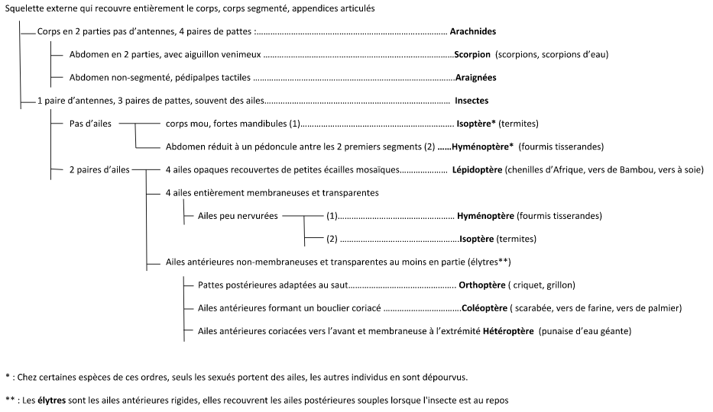

2/ Les relations entre êtres vivants

Les relations négatives
- La prédation : relation dans laquelle le prédateur tue et mange sa proie.
- Le parasitisme : relation dans laquelle le parasite tire profit de l’hôte sans le tuer.
La plupart du temps, les parasites utilisent l’hôte pour se nourrir et se reproduire.
- La compétition : C’est le fait que des individus soient en concurrence pour l’accès à une ressource naturelle épuisable (abris, nourriture, partenaire sexuel…)
Les relations positives
- La symbiose : relation étroite entre 2 êtres vivants, dont chacun retire un avantage. Elle peut- être obligatoire.
- Le commensalisme : relation dans laquelle un des êtres vivants tire profit de l’autre, mais le second n’en tire ni avantage ni inconvénient. Ex : le lierre sur le tronc d’arbre
- Mutualisme : relation à bénéfice réciproque mais qui n’est pas obligatoire. (pollinisation, dissémination semences par les animaux etc…)

3/ L’intérêt nutritionnel des insectes

Les insectes sont de très bonnes sources de protéines (45 à 75% du poids sec), d’acides gras oméga 3 et 6, et de minéraux: fer, zinc, magnésium, cuivre, sélénium, etc. Selon l’espèce et l’alimentation des insectes, certaines de ces teneurs peuvent aller jusqu’à couvrir 100% de nos besoins journaliers en certains micronutriments.
Si nous prenons le cas du grillon comestible, celui-ci contient 3 fois plus de protéines que le bœuf à poids égal. 100 g de grillons couvrent plus de la moitié des besoins quotidiens en protéines d'un adulte de 70 kg. Une dizaine de criquets cuits, soit 20 grammes, correspond à la valeur énergétique d'un bifteck de 110 g.
http://www.europe-entomophagie.com/fr/content/14-Apports-nutritionnels-des-insectes-comestibles

4/ Conditions d’élevage des insectes.

Voici un lien qui montre quelques exemples d’élevage d’insectes. Il s’agit d’un site de vente d’insectes pour la consommation humaine.
http://www.insectescomestibles.fr/content/category/5-insectes-elevage

Élevage d’insectes
https://drive.google.com/drive/folders/0B6J75kmqnSWCfjZqMXlHY3J0RHBfaURWSFFDa19jNXAwaHlSQnZQMUd4bGlkVTQ4Nm5BekE

5/ Mentions obligatoire packaging

Voici un lien permettant de connaitre avec détails les mentions obligatoires
http://www.economie.gouv.fr/dgccrf/Publications/Vie-pratique/Fiches-pratiques/Etiquetage-des-denrees-alimentaires

Pour créer un packaging complet, ce dernier doit comporter la composition de Protides, lipides, glucides.

Pour cela, vous avez besoin du tableau de convergence ci joint :
1g de glucide = 17 Kj
1g de protide = 17 Kj
1 g de lipide = 37 kj

Repères en Sciences et Technologie

Fiches énergies renouvelables :

www.energies-renouvelables.org

www.japprends-lenergie.fr/ressources/les-ressources/par-type/fiche-activite

http://decrypterlenergie.org/les-energies-renouvelables-coutent-elles-trop-cher

Pouvoir choisir entre installer une ou plusieurs éolienne(s), un ou plusieurs panneau(x) photovoltaïque(s), etc. ou rien du tout :
D'après http://www.quelleenergie.fr/economies-energie/ :

J'ai imaginé de pouvoir choisir entre installer une ou plusieurs éolienne(s), un ou plusieurs panneau(x) photovoltaïque(s), etc. ou rien du tout. En fonction de l'avancement du jeu, notre usine consommerait de plus en plus de kiloWatts, il peut alors être judicieux d'investir dans des installations de plus en plus onéreuses :

 | Coût de l'investissement | Puissance électrique produite | Inconvénients | Exemple 1 : coût de fonctionnement si notre usine a besoin de 10 kW : | Exemple 2 : coût de fonctionnement si notre usine a besoin de 2 kW :
Pas d'installation (électricité d'EDF : 0,13 € le kWh) | 0 € | 0 kW |  | en 24h :  24x10x0,13 = 31,20 €/jour | en 24h :  24x2x0,13 = 6,24 €/jour
Chauffe-eau thermodynamique  http://www.quelleenergie.fr/economies-energie/chauffe-eau-thermodynamique/ | 3000 € | 0,5 kW | - ne produit que de l'eau chaude, il faut une autre source d'énergie pour les autres appareils électriciques (donc on ne peut pas en installer plusieurs, la puissance produite est limitée)  - l'eau chaude produite ne dépasse pas 50 °C | reste 9,5 kW à payer :  en 24h :  24x9,5x0,13 = 29,64 €/jour | reste 1,5 kW à payer :  en 24h :  24x1,5x0,13 = 4,68 €/jour
Chauffe-eau solaire  http://www.quelleenergie.fr/economies-energie/chauffe-eau-solaire/ | 5000 € | 0,7 kW | - ne produit que de l'eau chaude, il faut une autre source d'énergie pour les autres appareils électriques (donc on ne peut pas en installer plusieurs, la puissance produite est limitée) | reste 9,3 kW à payer :  en 24h :  24x9,3x0,13 = 29,02 €/jour | reste 1,3 kW à payer :  en 24h :  24x1,3x0,13 = 4,06 €/jour
Eolienne  http://www.quelleenergie.fr/economies-energie/eolienne-domestique/ | 15000 € | 5 kW | - demande à être placée dans une zone exposée au vent (choix du site)  - dépend de la météo (facteur aléatoire) | reste 5 kW à payer :  en 24h :  24x5x0,13 = 15,60 €/jour | L'installation est suffisante.  0 €/jour
Panneaux photovoltaïques  http://www.quelleenergie.fr/economies-energie/panneaux-solaires-photovoltaiques/ | 18500 € | 6 kW | - dépend de la météo (facteur aléatoire) | reste 4 kW à payer :  en 24h :  24x4x0,13 = 12,48 €/jour | L'installation est suffisante.  0 €/jour

Ce sont des valeurs réelles, issues d'installations domestiques chez des particuliers en maison. Mais rien n'empêche de changer les valeurs pour les besoins du jeu, tout en restant réaliste... Par exemple, pour le chauffe-eau solaire, doubler les valeurs (10000€, 1,4kW)...

Fiche ressource « Jauges Développement Durable »

Quels critères pour remplir les jauges DD ?

- Environnement Pour remplir la jauge « environnement », il faut que le produit fabriqué et que l’activité productive soient respectueux de l’environnement. Cela suppose le recours à des énergies propres, mais également par exemple une bonne isolation des bâtiments, des efforts pour faire des économies d’énergie, le tri des déchets, ou encore l’utilisation de matériaux recyclés pour produire. Quant au produit, il doit être vendu dans un emballage recyclable. De plus, le nom de l’entreprise, son logo et le packaging du produit doivent évoquer la nature ou faire référence au respect de l’environnement.

- Economique Pour remplir la jauge « économique », les maîtres mots sont certainement efficacité et rentabilité. Le nom, le logo et le slogan de l’entreprise doivent être efficaces, c’est-à-dire à la fois facilement compréhensibles et représentatifs de l’activité de l’entreprise. Le packaging et/ou la publicité doivent rendre le produit attractif de façon à augmenter les ventes. L’emplacement sélectionné doit être aisément accessible (pour les fournisseurs et/ou pour les clients), et l’énergie choisie ne doit pas être trop coûteuse. Globalement, l’estimation des besoins de l’entreprise doit 1°) être réaliste (il faut penser à tout – machines, outils, bâtiments, matières premières, salariés – sans que le projet devienne démesuré) et 2°) ne pas entraîner des dépenses trop élevées (il faut chercher à réduire les coûts) pour que l’entreprise puisse être rentable.

- Social Pour remplir la jauge « social », il faut prendre en compte le bien-être des individus (clients, salariés, voisins de l’entreprise). Il faut donc valoriser un produit bénéfique à la santé des consommateurs (un produit « plaisir » peut également être valorisé, car c’est « bon pour le moral », mais peut-être moins fortement qu’un produit bon à la santé). Les chefs d’entreprise doivent également se soucier du niveau de rémunération et des conditions de travail de leurs salariés. Les idées suivantes seront donc valorisées : 1°) des salaires suffisamment élevés pour garantir un niveau de vie satisfaisant ; 2°) le respect des normes de sécurité ; 3°) l’attention portée aux conditions matérielles de travail (horaires de travail, travail de nuit ou non, prise en compte des risques de troubles musculo-squelettiques (TMS) dus à la position de travail, température de la pièce, prise en compte du stress…) ; 4°) le respect de la parité femmes-hommes au sein de l’entreprise ou la mise en place de mesures en faveur de l’égalité entre les hommes et les femmes ; 5°) l’embauche de salariés en situation de handicap et l’accessibilité des locaux pour ces salariés ; 6°) l’embauche d’anciens détenus ou migrants ; 7°) l’existence de représentants du personnel… Evidemment d’autres idées allant dans le sens du respect des droits et de l’égalité pourront être valorisées. Enfin, le souci de limiter les nuisances pour le voisinage, et la mise en place de mesures concrètes pour y parvenir, seront valorisés également.

La plateforme n’est pas encore utilisable par d’autres enseignants que ceux du projet initial. Cet accès deviendra possible dans le courant de l’année, sans qu’il soit possible d’être plus précis pour l’instant.

Plateforme de jeu et parcours de réalité augmentée
______________________________________________________________________________________________________________________________________________________________________________

Plateforme de jeu
Lien : http://jenlab.iut-laval.univ-lemans.fr/
Tutoriel : à venir
Aide :
La plate-forme s’appuie sur Moodle. En tant que « Maître du jeu » (correspondant au rôle enseignant) vous pouvez modifier le cours Insectophagia selon vos besoin.

Vocabulaire utilisé :
site: toute la plateforme
cours : sa classe avec ses élèves
groupes : équipes des classes
site admin : enregistrer de nouveaux utilisateurs, créer des nouveaux cours
site édition : modifier un cours en tant qu’enseignant

Quand on est administrateur du site, on voit tous les établissements… et nos actions en tant qu’administrateur vont concerner tout le monde.

Rappel sur quelques procédures :

-Changer son mot de passe
Une fois connecté, réaliser un clic sur son avatar, choisir préférence puis cliquer sur le lien changer mon mot de passe

-Changer son avatar
Dans le bloc Présentation, cliquer sur le répertoire Informations puis sur le fichier avatar.zip
cliquer sur enregistrer, puis dézipper le fichier pour accéder à 102 avatars.
Cliquer sur son avatar, puis sur « profil » et sur le lien « modifier mon profil », déposer votre
nouvel avatar dans la zone « Avatar utilisateur » enfin sauvegarder en cliquant sur le bouton
« Enregistrer le profil ».

En tant qu’administrateur - dans le bloc Faces, cliquez sur “show all faces”, puis dans le bloc “informations détaillées” sur “modifier mon profil”

-Décerner un badge
Dans le bloc administration, choisir Badges, Gérer les badges. Sur la ligne du tableau portant
le badge à décerner, cliquer sur la coupe puis désigner les joueurs concernés.

-Ajouter un joueur
Dans Administration du cours
Utilisateurs
Utilisateurs inscrits
Cliquer sur le bouton [Inscrire des utilisateurs], vérifier le rôle proposé, cliquer sur
l'utilisateur à inscrire.

-Placer un joueur dans un groupe
Une fois inscrit à jeu, le joueur doit rejoindre un groupe (toutes les activités sont paramétrées en groupe séparé)
Dans Administration du cours
Utilisateurs
Groupes
Cliquer sur le groupe que doit rejoindre l'utilisateur, puis sur le bouton [Ajouter / retirer des
utilisateurs] choisissez alors l'utilisateur.

-Personnaliser un groupe
Seul les maîtres du jeu peuvent réaliser cette action.
Dans Administration du cours
Utilisateurs
Groupes
Cliquer sur le groupe à modifier, puis sur le bouton [Modifier les réglages du groupe]
Vous pouvez modifier le nom du groupe, lui associer un logo et une description.
L'ensemble des joueurs composant le groupe est conservé.

Opérations uniquement réalisables par un administrateur :

-Réinitialiser un mot de passe
Se connecter en admin, allez dans :
Administration du site
Utilisateurs
Comptes
Liste des utilisateurs
Dans la ligne du tableau concernant l'utilisateur cliquer sur modifier
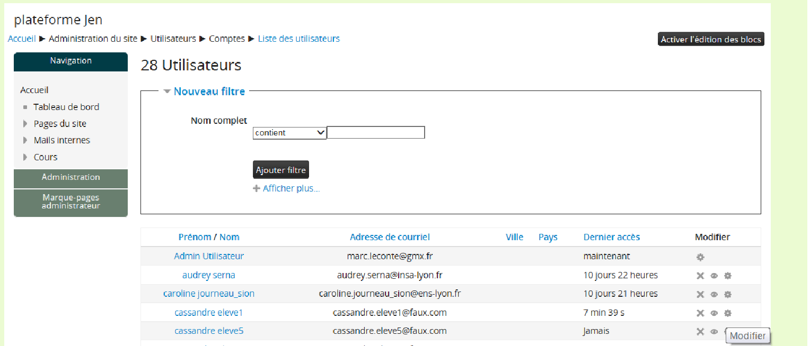
Dans la zone de saisie Nouveau mot de passe : saisissez « changeme ».
L'utilisateur peut désormais se connecter avec changeme comme mot de passe et sera
aussitôt invité à définir son nouveau mot de passe.

-Ajouter un joueur à la main.
Allez dans :
Administration du site
Utilisateurs
Comptes
Ajouter un utilisateur
Remplissez le formulaire avec au minimum : le nom d'utilisateur (login tout en minuscule), le mot de passe : « changeme », le nom, le prénom, l'adresse de courriel (si inconnu utiliser « login@faux.fr »)
Enregistrer votre travail, il est ensuite possible à un Maître du Jeu d'inscrire se nouvel utilisateur à son cours et de l'affecter à un groupe.

-Ajouter des participants via un fichier CSV.
Vérifier le fichier CSV, le nom du cours doit correspondre à un nom abrégé de cours (exemple Insectophagia_stBel ou Insectophagia_voiron)
Allez dans :
Administration du site
Utilisateurs
Comptes
Importation d'utilisateurs
Choisissez le séparateur correspondant au fichier CSV (« , »)
Cliquer sur le bouton [Importation d'utilisateurs]
Valider l'importation en recliquant sur le même bouton.
Le rapport d'importation s'affiche, vous devez voir dans la colonne « Inscriptions » le cours dans lequel l'utilisateur est inscrit (si la colonne contient le message « le cours est inconnu » rattacher l'utilisateur avec la procédure -Ajouter un joueur)
Cliquer sur continuer.

Administrateurs du Site
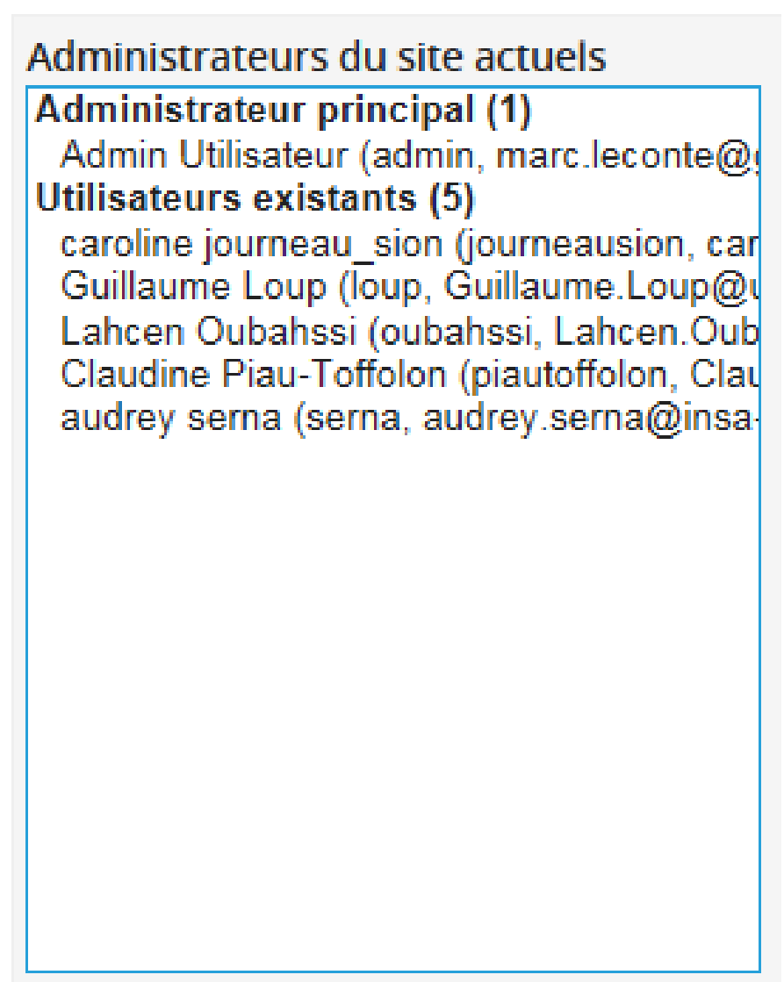

Pour plus d'informations sur Moodle cf : https://docs.moodle.org/2x/fr/Accueil

Remarque : La force des mots de passe est réduite au minimum, il n'est pas nécessaire d'utiliser des chiffres, majuscules ou caractères non alphabétique, pour :
- simplifier l'utilisation de la plate-forme
- éviter l'oubli de mot de passe
De plus la plate-forme ne sera utilisée que sur de courtes périodes, avec remise à zéro des informations nominatives à l'issue des expérimentations.

Quand on duplique tout le cours, il est nécessaire de créer à nouveau les badges au sein du nouveau cours.

Matériel de jeu
Outils numériques :
- Accès à internet pour chaque groupe ;
- Lien vers Pinterest ou une autre plateforme du même type ;
- Tablettes numériques (si vous souhaitez réaliser le parcours de réalité augmentée, voir Niveau 2, Mission 1)
- Plateforme Insectophagia ; http://jenlab.iut-laval.univ-lemans.fr/

Ressources à préparer pour votre jeu :
- PLU de la commune (sur le site de la mairie en général, ou téléphoner en mairie)
- Carte des risques de la commune (idem)
- Carte « Emplacement » Repérer 3 emplacements possibles pour implanter une unité d’élevage et transformation d’insectes :
  - Chaque emplacement doit présenter des avantages et des inconvénients ;
  - Trouver des emplacements dont les caractéristiques sont différentes (risques, exposition, localisation par rapport à l’habitat, aux axes de communication, aux circulations principales, zonage du PLU…)
  - Si possible des emplacements pas trop éloignés de l’établissement de façon à ce que les joueurs puissent s’y rendre.
  - Placer les emplacements sur https://www.scribblemaps.com/

Matériel obligatoire :
- Carnet de jeu
- Cartes événements
- Cartes Protection
- Cartes Contraintes
- Fiches Emplacements
- Cartes Energies

Matériel optionnel :
Globalement, pour le jeu : acheter des jetons de différentes couleurs
https://www.amazon.fr/Cofalu-KimPlay-voyage-Boite-Jetons/dp/B000NJLZTI/ref=sr_1_1?s=toys&ie=UTF8&qid=1484303166&sr=1-1&keywords=jetons
5€/100 jetons

Si vous voulez faire goûter des insectes aux élèves : compter environ 50€
http://insectemme.cluster020.hosting.ovh.net/fr/

http://www.micronutris.com/fr/boutique-en-ligne (élevés et préparés en France)

http://www.crokfun.com/6-insectes-comestibles

http://www.insecteo.com/

Pour les présentations orales, vous pouvez laisser aux élèves le choix de réaliser des posters papier ou numériques: environ 50€
Si les élèves veulent réaliser des posters papier, vous devrez acheter :
- papier affiche,
- feutres,
- crayons de couleur
- papiers de couleur
- …

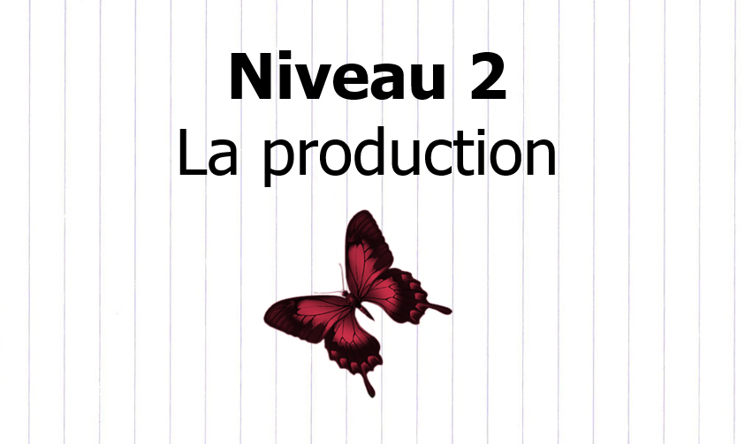
Si vous faites le badge métrologie :
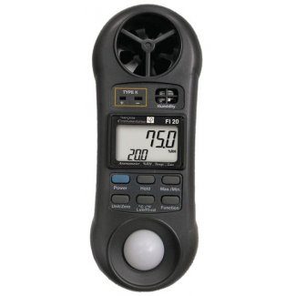
- multimètres (Luxmètre/ Thermomètre/ Hygromètre/ Anémomètre) (1/groupe)
http://www.seton.fr/luxmetre-thermometre-hygrometre-anemometre.html
358,90€/unité

Si vous faites le badge énergie :
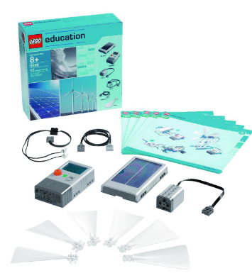
- packs énergies renouvelables : Lego éducation

http://www.jeulin.fr/set-energies-renouvelables-lego-education-184052.html
12 pièces : 1 panneau solaire, les aubes de turbine, 1 moteur/générateur, les lumières LED, 1 fil d'extension et le fameux module "Energie-Meter" de LEGO.
133€/kit

Ou kit Horizon énergies renouvelables : 224€/kit
https://www.amazon.fr/Horizon-kit-d%C3%A9couverte-%C3%A9nergies-renouvelables/dp/B004CR37HK
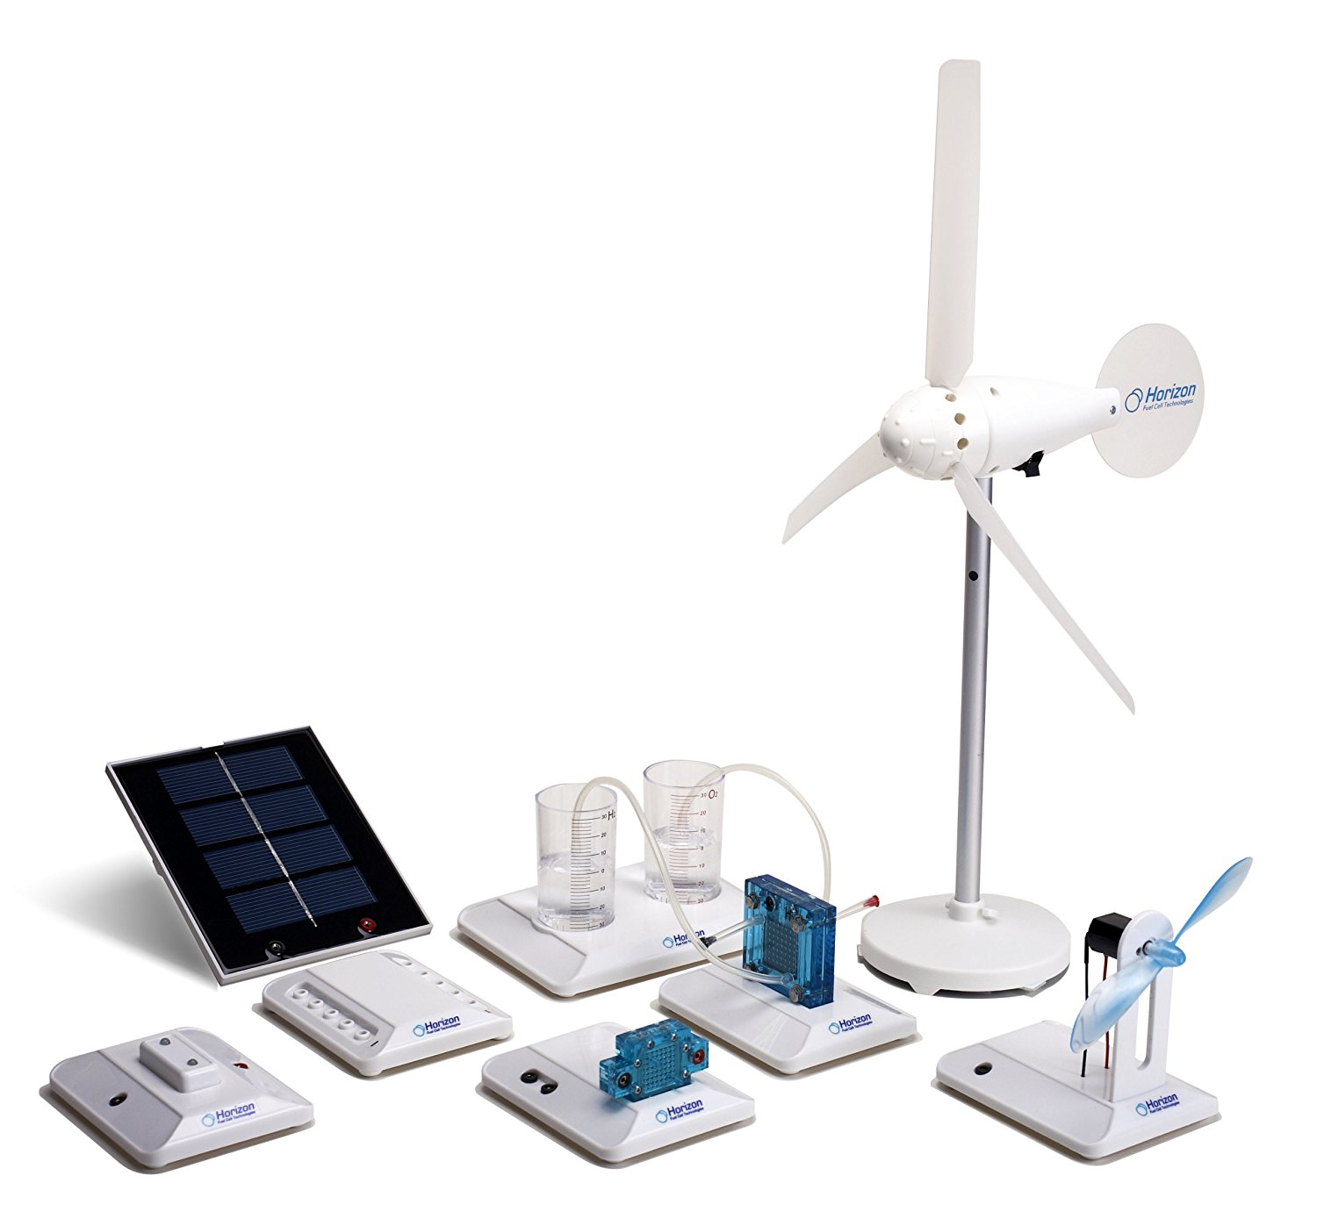

Pour les présentations orales, vous pouvez laisser aux élèves le choix de réaliser des posters papier ou numériques:
Si les élèves veulent réaliser des posters papier, vous devrez acheter : (environ 50€)
- papier affiche,
- feutres,
- crayons de couleur
- papiers de couleur
…

Pour le packaging : 150€
-boîtes en carton de diverses tailles
http://www.dalbe.fr/196-supports-a-decorer
-insectes en plastique : 16€ environ/set
https://www.amazon.fr/Safari-Insectes-695304-collection-peints/dp/B000GYZ3Q6/ref=pd_sim_21_2?_encoding=UTF8&psc=1&refRID=HT2KPAAMB9B8KDB5QVX2
- matériels de décoration (paillettes, peintures brillantes, sachets…)
- matériaux de récupération : bois, plumes…
- cartons recyclés de différentes couleurs
- papiers de différents formats, couleurs, textures...

Voir rubrique sur Pinterest pour patrons de boîtes, idées d’emballages et de matériaux à partir de boîtes de céréales... :
https://fr.pinterest.com/explore/cr%C3%A9ation-d'emballages/

Créer son parcours de réalité augmentée

Qu’est-ce que l’application Insectophagia?
L’application Insectophagia est basée sur un jeu de course d’orientation, qui sera ponctué d’énigmes à résoudre et de mesures à effectuer grâce à différents appareils. Le but de l’activité est d’aider les élèves à se familiariser avec les appareils de mesure tout en leur permettant d’acquérir quelques connaissances générales. Ainsi, ils devront résoudre des énigmes en obtenant des indices afin de pouvoir débloquer des morceaux de carte et se diriger vers différents lieux de mesure.
Lien : file:///C:/Users/Cerise/Downloads/FormulaireInsectophagia/FormulaireInsectophagia/INDEX.html#

Paramétrer son parcours :
Le formulaire permet de personnaliser l’application Insectophagia pour l’adapter aux besoins de votre établissement. Vous pourrez donc modifier la carte du parcours, les énigmes, et les différentes mesures que les élèves devront effectuer. Voici les explications détaillées des différentes parties du formulaire :
Accueil :
Vous avez ici deux possibilités : “Commencer de zéro”​ou “Importer un fichier​”.
- En choisissant “Commencer de zéro​”, vous démarrez avec un formulaire vierge. Il vous faudra donc remplir tous les champs afin de modifier toute l’application. Important ​: si vous laissez certains champs vides, ils seront ignorés par l’application. Par exemple, si le champs “Question de la charade” est laissé vide, alors la question de la charade ne sera pas modifiée dans l’application et restera telle qu’elle était avant le remplissage du formulaire.
- Vous pouvez également “Importer un fichier​”. Pour cela, allez dans votre application, puis entrez le code “exportXml”. Un fichier XML comportant toutes vos données sera alors créé dans le dossier “JenLabRiddles” de votre tablette. Vous pouvez récupérer ce document et l’importer dans le formulaire, dont les champs seront alors remplis automatiquement.
Carte :
Ici encore, deux possibilités : soit l’endroit où joueront les élèves est équipé de réseau internet (WiFi, 3G…), soit il ne l’est pas.
- Dans le cas “Avec réseau”​, il vous faudra entrer les coordonnées GPS de chaque point clef du parcours. Vous devrez aussi rentrer le zoom global de votre map (généralement autour de 16 pour un parcours de quelques kilomètres). + exemple de quoi modifier
Vous pouvez ne changer que les points que vous souhaitez modifier. Si, par exemple, seul le troisième point nécessite d’être modifié, alors ne remplissez les coordonnées que pour celui-ci.
- Si vous jouez “Sans réseau”​, vous devrez importer les images des 17 cartes du jeu. (la première carte comportera uniquement le point de départ, la seconde comportera le point de départ + le point du premier indice, la troisième comportera le point de départ + premier indice + deuxième indice, et ainsi de suite).
Si vous ne souhaitez modifier que les deux derniers points de votre carte par exemple, vous pouvez ne modifier que les deux dernières cartes, inutiles de toutes les modifier.
Dans un deuxième temps, vous devrez remplir les noms des points.
Enigmes :
L’application comporte quatre énigmes.
Chaque énigme sera composée de :
- L’énigme ​en elle-même (par exemple une charade, un puzzle…).
- Deux ou trois questions intermédiaires ​permettant soit de débloquer des indices pour aider à résoudre l’énigme, soit des éléments de l’énigme (par exemple des pièces du puzzle, ou des morceaux de rébus).
Certains éléments des énigmes sont personnalisables, comme par exemple le nombre de phrases de la charade, ou le nombre d’éléments du rébus. Il est aussi possible d’ajouter ou non une image pour chaque question intermédiaire.
Mesures :
L’application comporte quatre mesures à effectuer.
Chaque mesure est composée de :
- La mesure ​en elle-même, avec son nom, l’outil à utiliser, le nombre de points à prélever pour cette mesure…
- Trois questions ​de trois niveaux différents (facile, moyen, difficile), permettant de visualiser le niveau de l’élève sur l’appareil de mesure et de débloquer des badges.
Résumé :
Vous trouverez ici un résumé des éléments que vous avez modifiés (énigmes, questions intermédiaires, mesures…). Vous pourrez ensuite télécharger le fichier XML comportant toutes ces données afin de l’importer dans votre application pour la mettre à jour. Les explications détaillées à propos de la façon de mettre à jour Insectophagia se trouvent en bas de la page.
Connectez votre tablette à votre ordinateur. Ouvrez le dossier de votre tablette, et créez y un nouveau dossier appelé "JenLabRiddles".
Dans ce dossier, mettez :
- Le fichier "insectophagia.xml" (que vous venez de télécharger).
- Les photos qui seront utilisées pour les différentes énigmes.
- Les images des cartes (si vous jouez sans réseau).
Il suffit maintenant de lancer l'application, et de rentrer le code de synchronisation "updateRiddles". L'application se mettra automatiquement à jour selon vos critères.

Ces temps sont indicatifs

